Laboratorio: Energía en un campo magnético (y llamaradas solares)

Descripción: Los Estándares de Ciencias de la Próxima Generación (NGSS) ponen gran énfasis en los campos conceptuales. Al nivel de la escuela secundaria, los estudiantes deben comprender que la energía se puede almacenar en campos. Esta comprensión es esencial para comprender las erupciones solares y otros aspectos de la transferencia de energía en el Sol. La secuencia de actividades en esta actividad de laboratorio lleva a los estudiantes a comprender cómo se almacena la energía en los campos a través de la observación directa de las intensidades y configuraciones de los campos magnéticos para las diferentes orientaciones de los imanes. Relaciona esas intensidades de campo con la fuerza ejercida por el participante sobre los imanes para ponerlos en esa configuración. y pide a los estudiantes que representen su comprensión del flujo de energía mediante el uso de gráficos circulares y diagramas LOL. Estas actividades llevan a la conclusión de que la cantidad de energía en el campo se correlaciona positivamente con la magnitud de la intensidad del campo. Los estudiantes usan esta idea para discutir una llamarada solar y comprender un resultado científico de 2020 con respecto a la energía de la llamarada.

Esta actividad de laboratorio es completamente cualitativa (no se hace referencia al valor num´ro de la densidad de energía en un campo, $\frac{B^{2}}{2μ_{0}}$). Este recurso se puede usar como suplemento a Physics by Inquiry para la preparación docente e incluye elementos similares a los que se encuentran en Ranking Tasks for Introductory Astronomy.

Propósito: Esta lección fue desarrollada para promover la comprensión de:
- El flujo de energía dentro y fuera de los campos magnéticos.
- La relación entre la energía de campo y la intensidad de campo.

Requisitos previos:
- Reconocer la forma general de un campo magnético para un dipolo.
- Entender la fuerza como una cantidad con una dirección (vector)
- Asegúrate de que los estudiantes se sientan cómodos con el uso de la aplicación Magna AR. Asegúrate de que los estudiantes visiten https://www.magna-ar.net/ y se familiaricen con el Tutorial.
- Los maestros deben leer la "Lectura adicional" para obtener información básica sobre la reconexión magnética.

Materiales necesarios:
- Dos pilas de botones magnéticos cerámicos pegados en columnas de modo que cuando el magnetómetro de su teléfono inteligente esté a unos 4 cm de distancia de cada registro a lo largo del registro, lea aproximadamente 2000 microTesla (aproximadamente 8-10 imanes).
- Cinta adhesiva
- Dispositivos móviles para ejecutar Physics Toolbox Sensor Suite o la aplicación Magna AR (disponible en Google Play y la tienda de aplicaciones de Apple)
- Copias de este tutorial para estudiantes, con un documento separado para el "Cambio de campo magnético en una llamarada solar".
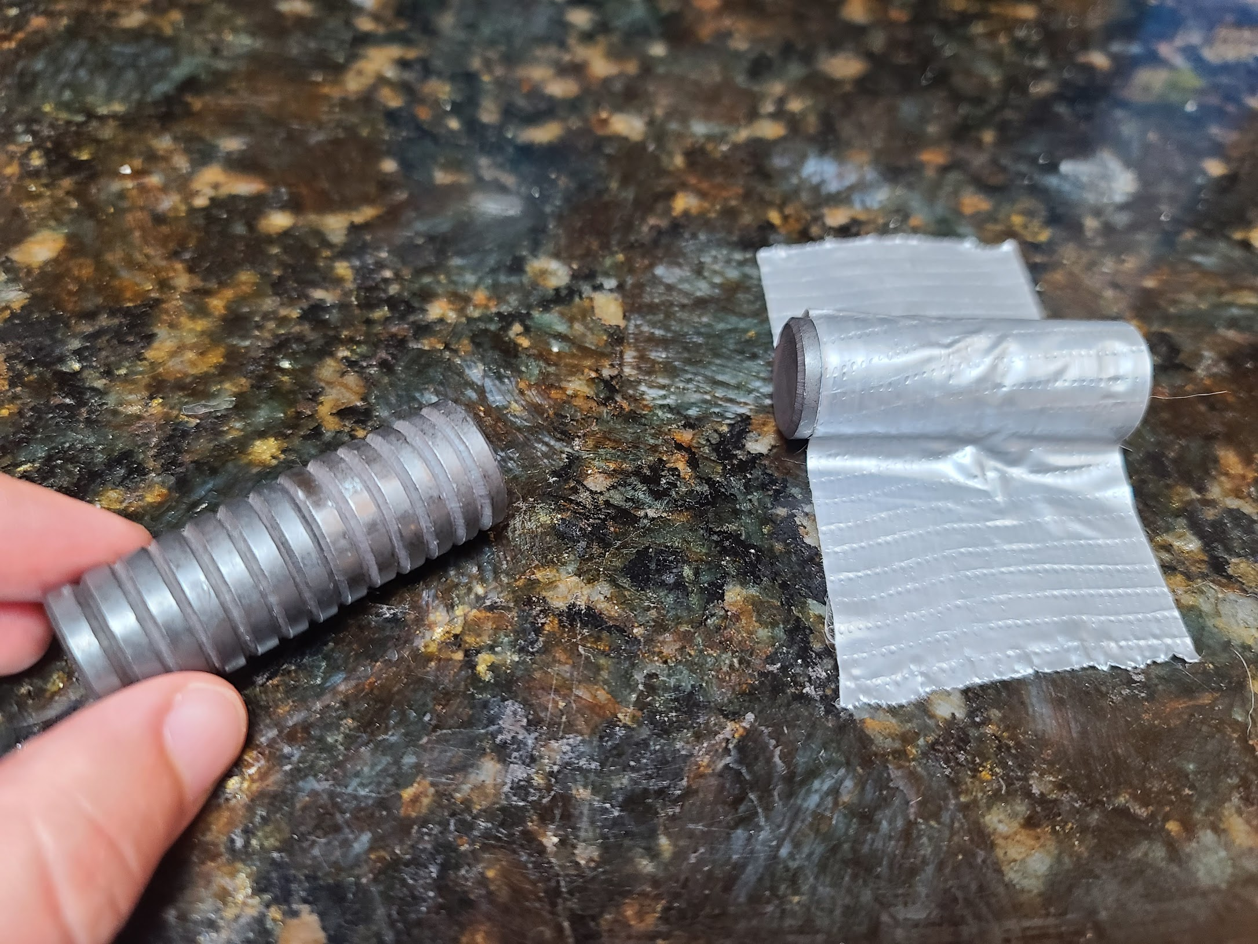
Conexiones NGSS:
- High School Earth/Space Science: HS-ESS1-1
- High School Physical Science: HS-PS3-2
- High School Physical Science: HS-PS3-5
- Science and Engineering Practices: Developing and using models, analyzing and interpreting data
- Crosscutting Concepts: Cause and effect: Mechanism and explanation; Systems and system models; Energy and matter: Flows, cycles, and conservation

Parte 1. Magnitudes del campo magnético alrededor de los imanes
Coloca una pila de imanes en una superficie plana. Usa un teléfono inteligente con Physics Toolbox Sensor Suite o la aplicación Magna AR para investigar la magnitud del campo magnético alrededor del imán. Nota: Usa la opción "Esferas" dentro de Configuración → Configuración de visualización para esta actividad.

- ¿Dónde está el campo más fuerte? ¿Cómo lo sabes?

- ¿Dónde está el campo más débil? ¿Cómo lo sabes?

Parte 2. Fuerzas y Magnitudes de Campo Magnético para Distintas Disposiciones de Polos Magnéticos
- Sostén dos pilas de imanes con polos iguales uno frente al otro (es decir, Norte y Norte, o Sur y Sur). Muévelos lentamente uno hacia el otro hasta que sientas una fuerza en el imán. Continúa acercando los imanes hasta que estén separados aproximadamente 2 cm. Describe cómo cambia la fuerza a medida que los imanes se acercan más y más el uno al otro. Sé lo más descriptivo posible.

- Pega los imanes a la mesa con cinta adhesiva para mantenerlos fijos y a 2 cm de distancia, aunque la fuerza de repulsión sea fuerte. Usa Physics Toolbox Sensor Suite o la aplicación Magna AR para investigar la magnitud del campo magnético en la región cercana a la brecha entre los imanes. ¿Qué observas? ¿Cómo se compara la magnitud del campo magnético cerca del espacio con la magnitud del campo de un solo polo magnético sin otro cerca?

- Voltea una de las pilas de imanes para que los polos opuestos estén uno frente al otro (es decir, norte y sur). Muévelos lentamente uno hacia el otro hasta que sientas una fuerza en el imán. Continúa moviendo los imanes hasta que estén separados aproximadamente 2 cm. ¿Qué sientes? Sé lo más descriptivo posible.

- Pega los imanes a la mesa con cinta adhesiva para mantenerlos fijos, aunque la fuerza de atracción sea fuerte. Usa Physics Toolbox Sensor Suite o la aplicación Magna AR para investigar la magnitud del campo magnético en la región cercana a la brecha entre los imanes. ¿Qué observas? ¿Cómo se compara la magnitud del campo magnético cerca del espacio con la magnitud del campo de un solo polo magnético sin otro cerca?

Parte 3: Energía y la magnitud del campo magnético
Considera un sistema físico que incluye tu cuerpo y dos pilas de imanes con los polos iguales apuntando uno hacia el otro.

Cuando trabajas en un sistema juntando los polos iguales, la energía química/potencial que hace que tus músculos trabajen se convierte para permitir que tus manos ejerzan una fuerza sobre los imanes. Tus manos hacen que los imanes se muevan (movimiento/cinético) uno hacia el otro, hasta que llegas a un punto en el que ya no te mueves y ya no puedes empujarlos más juntos.

- En este momento ya no puedes juntar más los imanes y tus manos han dejado de moverse, has gastado energía química y no hay más energía cinética. ¿Qué pasó con la magnitud del campo magnético en la región entre los imanes? ¿Qué ha pasado con la energía que gastaste? (¿Adónde “se fue”? ¿Hay algún otro tipo de energía en el que debamos pensar ahora? ¿Cómo lo sabe?)

- Dibuja una serie de gráficos circulares cualitativos a continuación para mostrar cómo cambia la energía total del sistema a medida que junta los imanes. Asegúrate de etiquetar las formas apropiadas de energía, como energía química, energía cinética, otros tipos de energía, y que sus resultados sean consistentes con su respuesta en A.

Imanes separados por 10 cm. No has comenzado a empujar. | Las manos comienzan a empujar y mover los imanes juntos. Imanes separados por 5 cm. | Las manos continúan empujando y moviendo los imanes juntos. Imanes separados por 3 cm. | Las manos continúan juntando los imanes. Imanes separados por 2 cm. | Las manos continúan empujando, pero los imanes ahora se mantienen a 1 cm de distancia.
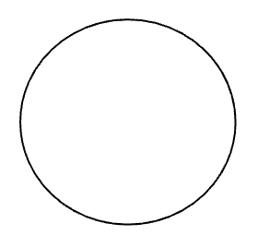

- Dibuja una serie de gráficos circulares cualitativos a continuación para mostrar cómo cambia la energía total del sistema si tus manos soltaran los imanes (para que los imanes ahora puedan moverse libremente sobre la mesa). Asegúrate de etiquetar las formas de energía apropiadas y de que sus resultados sean consistentes con su respuesta en A.

Las manos juntan los imanes, pero ya no se mueven. Imanes separados por 1 cm. | Después de soltarlos, los imanes están a 3 cm de distancia y siguen deslizándose por la mesa.

- ¿Cómo sería diferente esta serie de transformaciones de energía para pilas de imanes unidos por sus extremos opuestos que luego fueron separados por sus manos y luego liberados?

Parte 4: Campos magnéticos en el Sol y reconexión magnética

La Tierra tiene un campo magnético, pero también lo tienen muchos otros planetas y estrellas, incluido el Sol. De hecho, los campos magnéticos están presentes en todo el universo y nuestra galaxia parece tener un campo magnético galáctico a gran escala. Estos campos magnéticos son muy importantes para la dinámica de los objetos y para el entorno espacial en el que se encuentran.

Nuestro Sol es un excelente ejemplo del importante papel que juega el magnetismo en el cosmos. La actividad solar, como las manchas solares y las erupciones solares, son fundamentalmente de origen magnético. Las erupciones solares son las explosiones más grandes del sistema solar y pueden afectar los sistemas tecnológicos aquí en la Tierra.

Mire un video de una llamarada solar en el Sol tomado por el Observatorio de Dinámica Solar de la NASA el 10 de diciembre de 2017. Las imágenes del video se tomaron con luz ultravioleta extrema, que muestra material con temperaturas de un millón de grados o más. A medida que la bengala libera energía magnética, el material circundante se calienta mucho y brilla:
https://youtu.be/ybfAvEVpBMo.

- Dadas tus investigaciones previas, cuando la energía sale del campo magnético del Sol y la convierte en calor, ¿qué debería pasar con la fuerza de los campos magnéticos del Sol? ¿Por qué?

- Lee “Cambio de campo magnético en una llamarada solar”. Utilizando los datos del Instituto de Ciencias de Nueva Jersey, ¿qué sucede con la intensidad del campo magnético de la llamarada solar con el tiempo? (Observa los datos de los puntos rojo y blanco, en particular, y proporciona datos cuantitativos para justificar tu respuesta).

- Mira el video de la misión Magnetospheric Multiscale (MMS) de la NASA para estudiar el proceso en el que las erupciones solares liberan energía, llamada reconexión magnética: https://www.youtube.com/watch?v=0vY4nDPrEKg. ¿Cuál sería la consecuencia para la Tierra y el universo si las estrellas no pudieran liberar su energía magnética?

Cambio de campo magnético en una llamarada solar

El 10 de diciembre de 2017, el Sol produjo una llamarada de clase X (la categoría más fuerte). El Observatorio de Dinámica Solar de la NASA capturó una imagen de la llamarada.

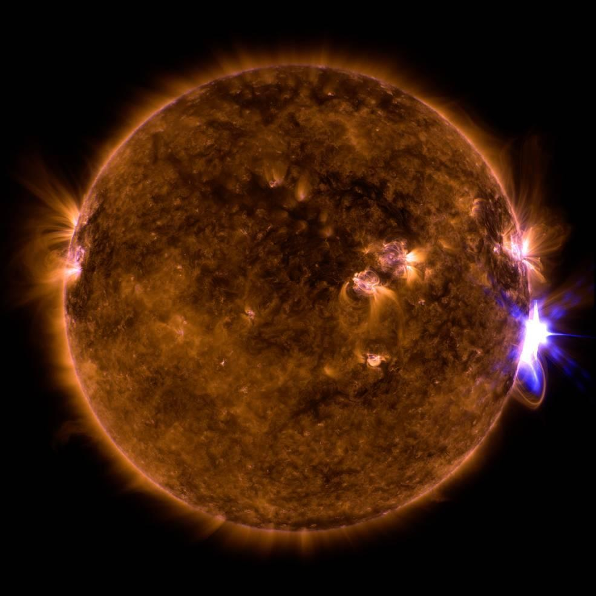
Crédito: NASA GSFC/SDO
https://www.nasa.gov/feature/goddard/2017/active-region-on-sun-continues-to-emit-solar-flares

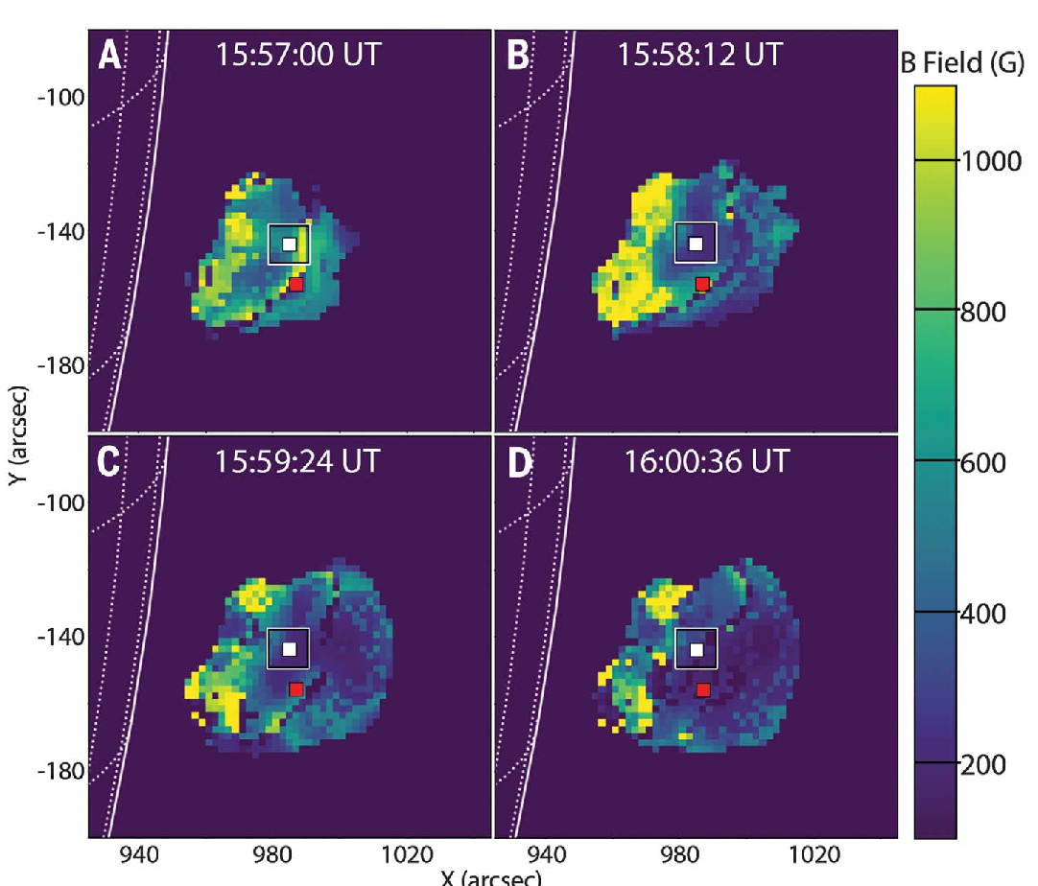
Sin embargo, esas no fueron las únicas observaciones. Un equipo científico del Instituto de Tecnología de Nueva Jersey utilizó observaciones de microondas de un conjunto de telescopios para mapear la fuerza del campo magnético de un área pequeña correspondiente a la erupción solar que se liberó de la superficie del Sol. Publicaron sus resultados en la revista Science, en enero de 2020. A la derecha está la figura que muestra el mapa del campo magnético. (La columna a la derecha ilustra la fuerza del campo magnético, B Field (G)).

La superficie solar está indicada por la línea blanca continua a la izquierda de cada imagen, y la fuerza del campo magnético está codificada por colores de acuerdo con la escala en el lado derecho de la figura. Cada panel muestra la hora en que se tomó la imagen (75 s de diferencia). El tamaño físico de la imagen es mucho mayor que el tamaño de la Tierra. Cada uno de los paneles tiene un cuadrado rojo y blanco.

La siguiente figura muestra la intensidad del campo magnético en cada una de esas posiciones con el cuadrado rojo y blanco en función del tiempo. Las medidas en el cuadrado rojo se muestran en rojo, mientras que las medidas en el cuadrado blanco están en negro. Las líneas verticales son las incertidumbres en las medidas.

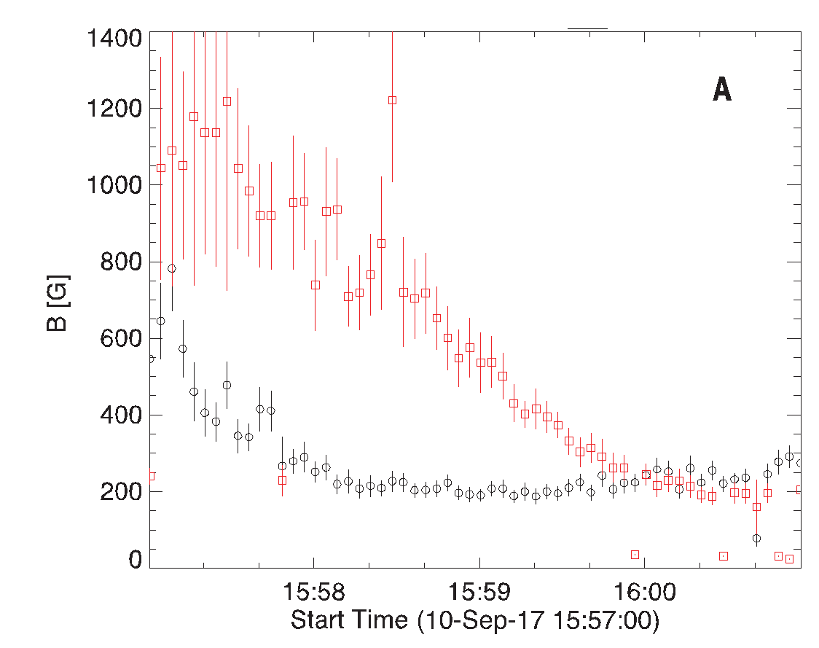
El equipo científico también pudo calcular la cantidad de energía liberada en el plasma por la erupción solar. Sus cálculos mostraron que la energía liberada por la reducción observada de la fuerza del campo magnético fue suficiente para encender la bengala. Esta es la primera vez que tales observaciones directas del cambio en la energía magnética han podido explicar la energía real liberada durante una erupción solar.

Referencia

Fleishman, G. D., Gary, D. E., Chen, B., Kuroda, N., Yu, S., & Nita, G. M. (2020). Decay of the coronal magnetic field can release sufficient energy to power a solar flare. Science, 367(6475), 278-280.

Lectura adicional

¿Cómo libera su energía un campo magnético en el espacio? Esta es una pregunta muy complicada, y la respuesta es importante para comprender las erupciones solares, por qué la corona solar es mucho más caliente que la superficie solar, cómo se almacena y libera la energía del viento solar cerca de la Tierra durante las tormentas magnéticas, e incluso cómo se comportan los sistemas astrofísicos y otras estrellas.

Una cosa importante que hay que entender es que la mayor parte de la materia visible del universo está en estado de plasma: consiste en partículas cargadas eléctricamente (principalmente protones y electrones), no en átomos neutros como los que vemos en la Tierra. Los plasmas son esencialmente conductores perfectos ya que las partículas cargadas pueden moverse libremente. En la práctica, esto significa que el campo magnético y el plasma deben moverse juntos, ya que cualquier cambio en el campo magnético produciría una corriente eléctrica en el plasma para cancelar el cambio según la Ley de inducción de Faraday. Por lo tanto, el campo magnético permanece "congelado" en el plasma. A medida que el plasma se mueve y se agita, como en la convección en ebullición en las capas superiores del Sol, el campo magnético se retuerce y aumenta la fuerza, lo que significa que la energía en el campo aumenta. Es el movimiento del plasma el que está haciendo este trabajo, fortaleciendo el campo, tal como tus manos hacen el trabajo para fortalecer el campo magnético cuando juntas dos polos iguales o separas dos polos diferentes.

Si junta dos polos norte, simplemente puede soltar los imanes y se separarán, liberando la energía del campo magnético. Pero los plasmas no pueden "soltar" el campo magnético de esa manera ya que el campo se mueve con el plasma. Algo más tiene que suceder. Los científicos llaman a eso algo "reconexión magnética", que es un proceso que permite que el campo magnético se libere del plasma y se relaje a una configuración de energía más baja. La reconexión magnética permite que la energía almacenada en el campo magnético solar se libere rápidamente en una llamarada solar y permite que el campo magnético de la Tierra se entrelace con el viento solar a medida que pasa, lo que también permite que la energía de las eyecciones de masa coronal (enormes nubes de plasma y campo magnético lanzados al espacio por el Sol) para ser transferidos a la magnetosfera e ionosfera de la Tierra. Esta energía impulsa las tormentas magnéticas y los cambios en el entorno espacial que llamamos clima espacial.

La NASA creó la misión Magnetospheric Multiscale (MMS) para estudiar la reconexión magnética con un equipo de cuatro naves espaciales volando en formación cerrada con las mediciones más rápidas jamás voladas en el espacio. Estas mediciones de muy alta resolución de los plasmas y campos en el espacio están permitiendo a los científicos comprender los detalles de la reconexión magnética que nos ayudarán a comprender muchos fenómenos en el universo, además de tener usos prácticos para ayudar a predecir el clima espacial. Mira un video sobre esta misión aquí: https://www.youtube.com/watch?v=0vY4nDPrEKg

Si no fuera por la reconexión magnética, la energía almacenada en los campos magnéticos simplemente aumentaría con el tiempo, ya que no habría forma de liberarla de manera efectiva o rápida. Las estrellas se congelarían ya que toda la energía de movimiento en el plasma que forma la estrella se convirtió en energía magnética. Los científicos saben desde hace algún tiempo que este proceso debe ocurrir, pero ha habido muchas preguntas sobre cómo funciona. El problema es que la reconexión ocurre en escalas muy pequeñas en comparación con el tamaño del sistema. Esto significa que es realmente difícil observarlo en la naturaleza, y los experimentos de laboratorio solo brindan todas las respuestas (hay muchas cosas, como los agujeros negros, la atmósfera de las estrellas y los rayos cósmicos de mayor energía, que los científicos no pueden hacer en un laboratorio). El mejor lugar para observar directamente la reconexión magnética resulta ser el espacio cercano a la Tierra.

